Заяц- это небольшой пушистый зверек. Его вес может быть до 7 кг, а длина туловища достигать 70 см. У него длинные уши, длинные задние ноги и короткий хвост. Длинные ноги помогают зайцу отталкиваться при беге, а благодаря большим ушам он очень хорошо слышит. Днем сидят зайцы под снежными белыми кустами в белой шубке, и их незаметно. Цвет их шерсти сливается с цветом снега. Зимой подошвы лапок зайца обрастают густыми волосками. От этого пальцы лап сильно раздвигаются и получаются как будто «лыжи».
Для того, чтобы спрятаться от зимних морозов, заяц роет нору в снегу. Днём спит, а ночью выходит перекусить. Зимой прокормиться трудно. У зайцев острые зубы, которыми он, как ножницами, срезает кору с деревьев. Ест заяц ветки деревьев, кору молодых березок и ив. Корма зимой в лесу мало, поэтому зайцы подбираются к стогам и лакомятся сеном. Иногда приходят на огороды и обгрызают капустные кочерыжки.
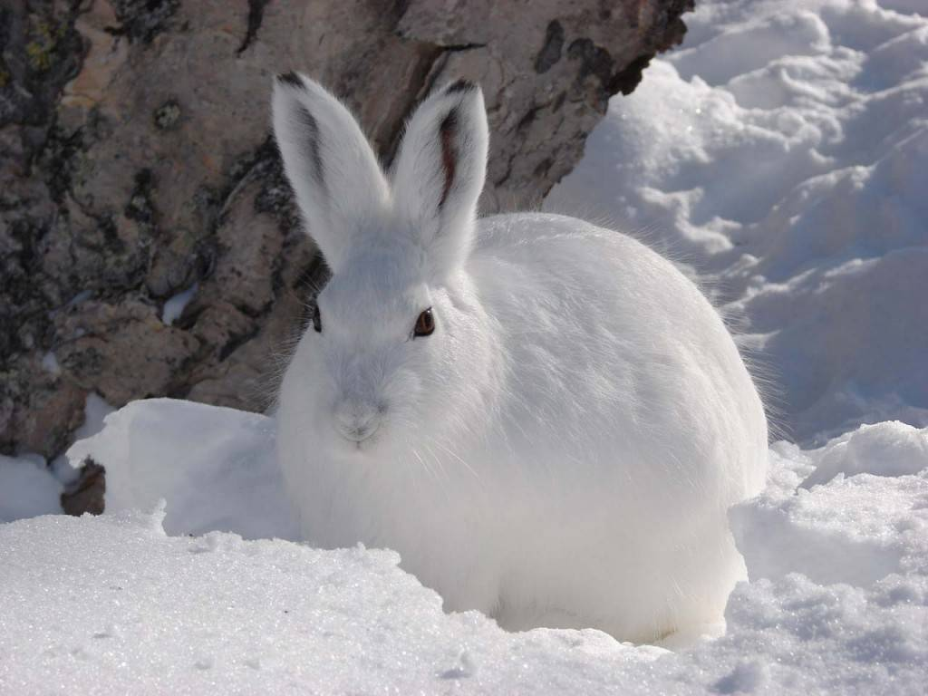

Готовясь к зимнему периоду, белки меняют свой окрас – из огненно-рыжей или черной их шубка становится серовато-рыжей, иногда с оттенком коричневого. Брюшко приобретает белую окраску. Кисточки на ушах вырастают у них именно зимой – они дополнительно утепляются. Подготавливая зимние запасы, белка собирает желуди, шишки, орехи и прячет их у себя в дупле или зарывает в корнях деревьев. Она занимается сушкой грибов, которые развешивает на ветках. В зимний период белка перемещается по верхам деревьев, редко спускаясь на землю. Зиму она проводит в своем гнезде, при непогоде и сильном морозе затыкая вход в дупло. Пережидая плохие погодные условия, белка укрывается своим пушистым хвостом и сворачивается в клубок, так она может провести долгое время.
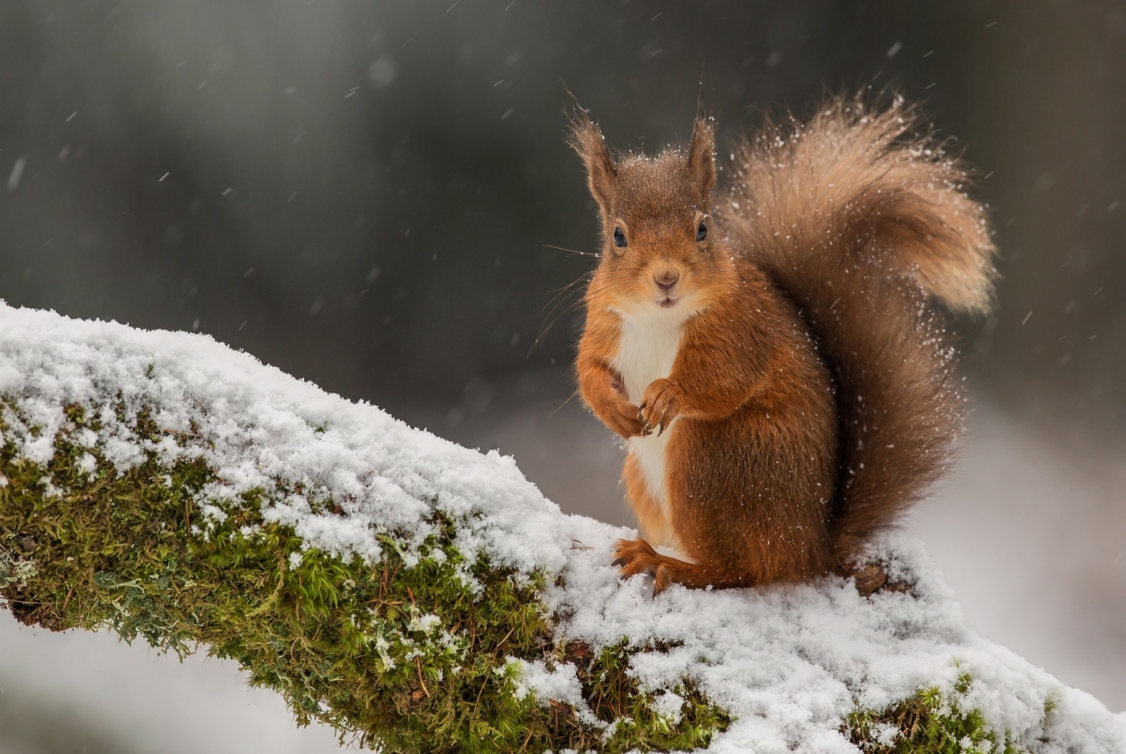
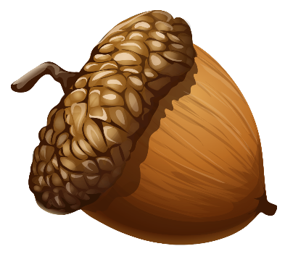
Лось – это лесной великан, и еды ему нужно очень много. Зимой лоси живут вместе, обгладывают кору деревьев, растирая ее мощными и крепкими зубами. Очень любят лоси кору молодых осинок. Едят они и побеги молодых сосен, для них эти побеги как лекарство.
Отдыхают лоси зимой, закопавшись в снег, в снежных ямах. В пургу лоси собираются в стадо и уходят в укромное место, прячутся на земле — забираются под снежную шубу. Сверху на них падает снег, укрывая лосей иногда почти с головой. Получается снежное тёплое «покрывало».

В последний месяц зимы – в феврале — настаёт для лося тяжелая пора. В лесу появляется наст – корочка на снеге. Лоси проваливаются под снег, режут настом себе ноги, не могут быстро бегать. Этим пользуются волки. Лоси защищаются от волков рогами и копытами.
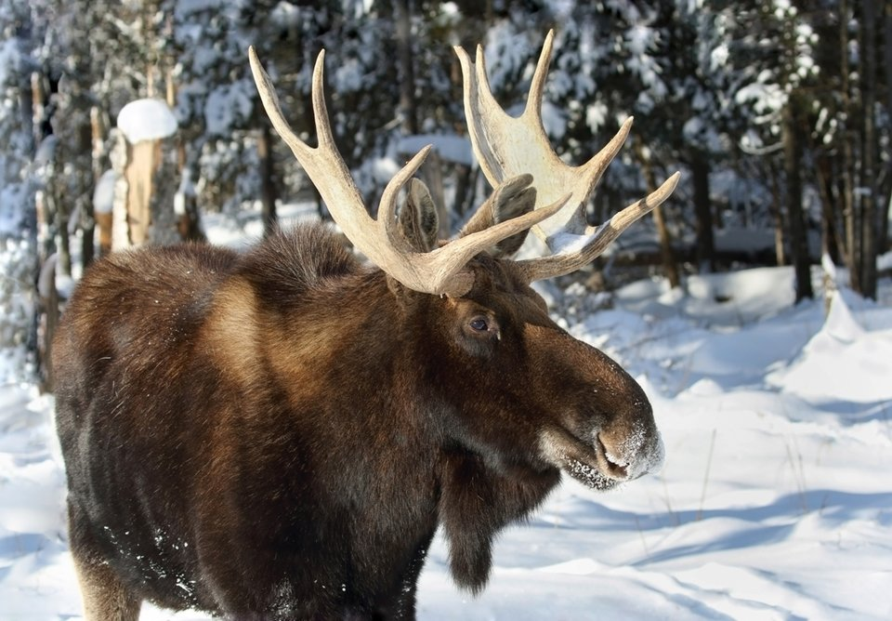

Волки – хищники, очень опасные и для зверей, и для человека. Волки отлично видят даже в темноте и прекрасно слышат.
Зимой волк почти всегда ходит голодный, он не может быстро бегать по рыхлому снегу. А вот по насту бегает очень быстро.
Волк пробегает очень большие расстояния, чтобы найти себе пропитание. Волки охотятся на лосей, зайцев, куропаток, тетеревов. Если лось стоит, то волк на него не бросается, но если лось бежит, то волчья стая может его одолеть. Голодные волки зимой нападают даже на собак и на людей.

Зимой у волков вырастает толстая зимняя «шуба», шерсть становится теплее. Живут волки зимой стаями: волк, волчица и их выросшие волчата.
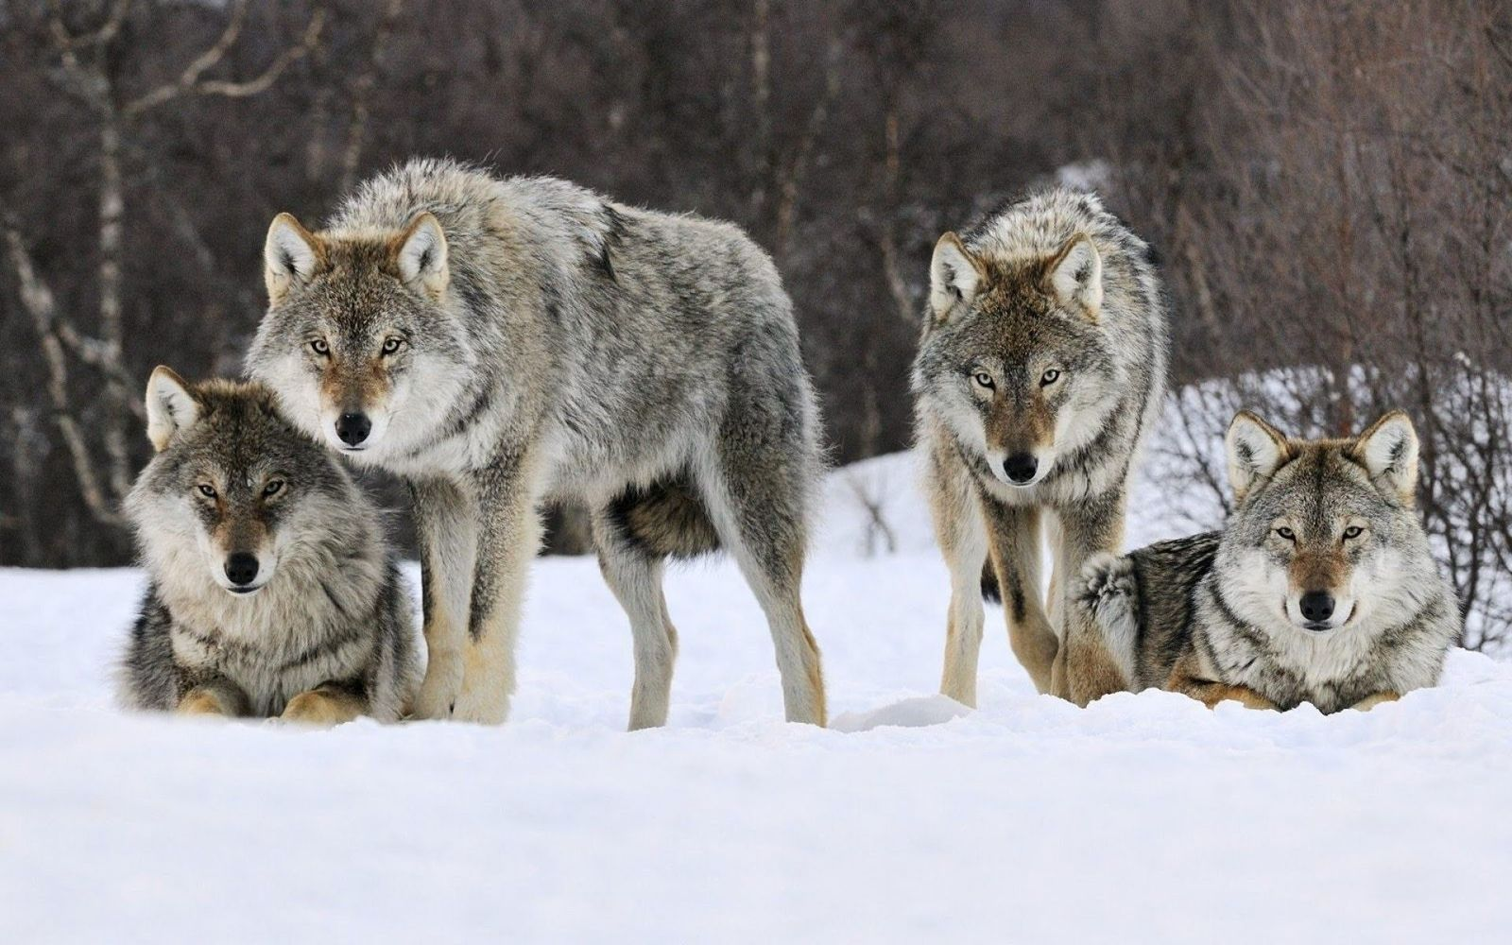

Барсук зимой спит, но не очень крепко. Он может проснуться во время оттепели, вылезти из норы ненадолго, пригладить и почистить свою шерстку и снова пойти спать. В своей зимней «кладовке» припасает на зиму барсук пищу – семена, высушенные лягушки, коренья, желуди. А с осени он накапливает жир – наедается. Во время спячки барсук ничего не ест. А запасы в «кладовой» нужны на время его короткого зимнего пробуждения.

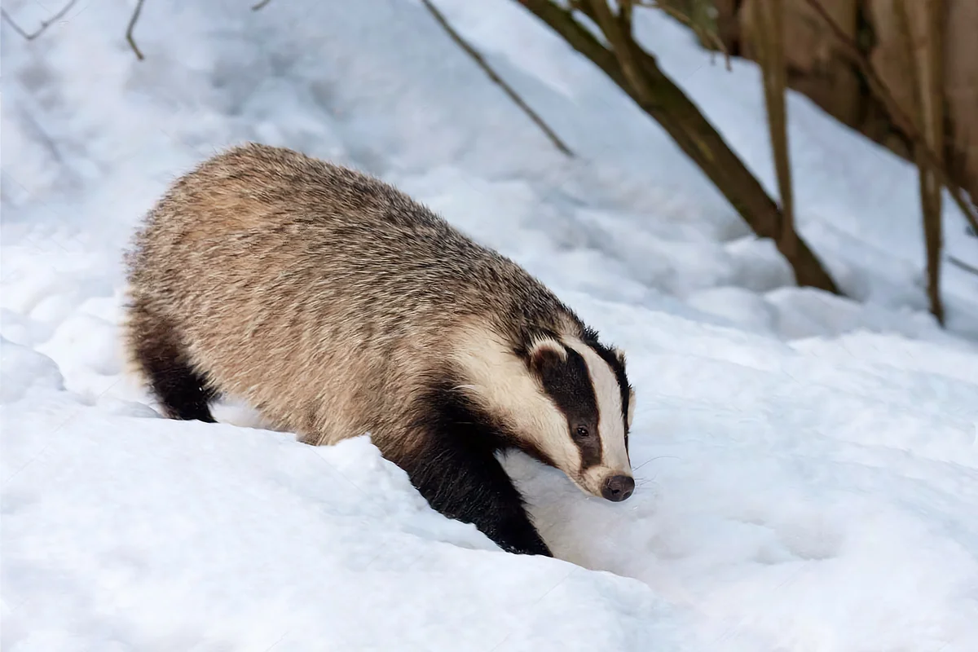

Зимой ежи впадают в спячку. Прежде, чем лечь в спячку ежи ищут себе убежище и улучшают его.
Когда наступают первые холода, ежи торопятся к себе в нору. Забравшись туда, они закрывают проход приготовленными заранее листьями. Вначале ежик зимует чутко, поэтому громкий звук может прервать его сон. Часто по этой причине погибают ежи, они становятся едой для лис и диких собак.
После конечного понижения температур у ежа наступает очень крепкий сон, и поднять его уже нельзя. Так ежи могут спать до 8 месяцев. Когда наступают сильные оттепели, ежики иногда просыпаются, выходят из норы на улицу, а если будет возможность, то и поедят.
Просыпаются ежи с появлением первых лучиков солнца. В этот период ежи могут не спать целыми сутками ища еду, потому что энергии им нужно очень много.
